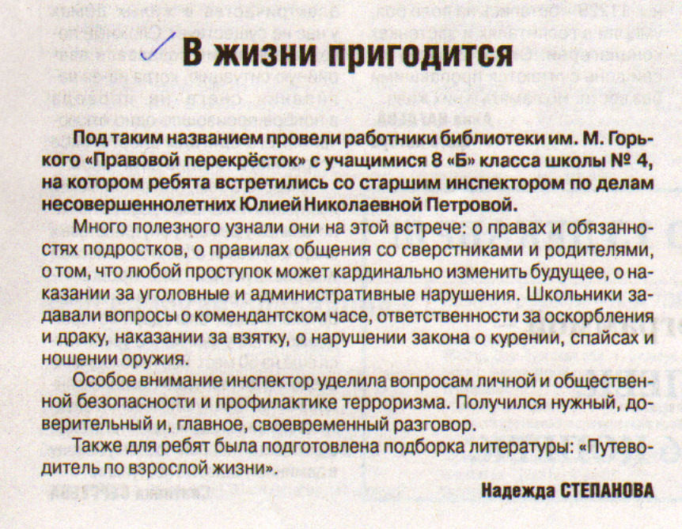

**Степанова Н. В жизни пригодится // Рос. провинция. – 2015. – 5 декабря С.2.**